|  |  |  |
| --- | --- | --- |
|  | **Área 1**  Departamento de Engenharia | |
| Componente Curricular: **Cálculo Numérico** | |
| Período: Semestre: 2013.2 | |
| Orientador: ***Professor Heleno Cardoso*** | |
| Aluno (a): | Mat: |

LISTA DE EXERCÍCIOS III

1. Resolva o sistema linear pelo Método de Eliminação de Gauss e pelo Pivoteamento Parcial e faça a comparação entre os resultados:

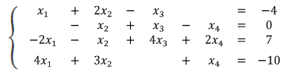

2. Resolva o sistema linear pelo Método de Eliminação de Jordan:

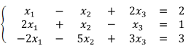

3. Resolva o sistema linear a seguir utilizando a Decomposição LU sendo

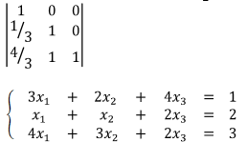

4. Resolver pelo método de Gauss-Jacobi, com precisão relativa 0.01, o sistema abaixo considerando como primeira aproximação X(0) = (1, 1, 1).



5. Resolver pelo método de Gauss-Seidel, com precisão relativa 10-2, o sistema abaixo considerando como primeira aproximação X(0) = (0, 0, 0).

